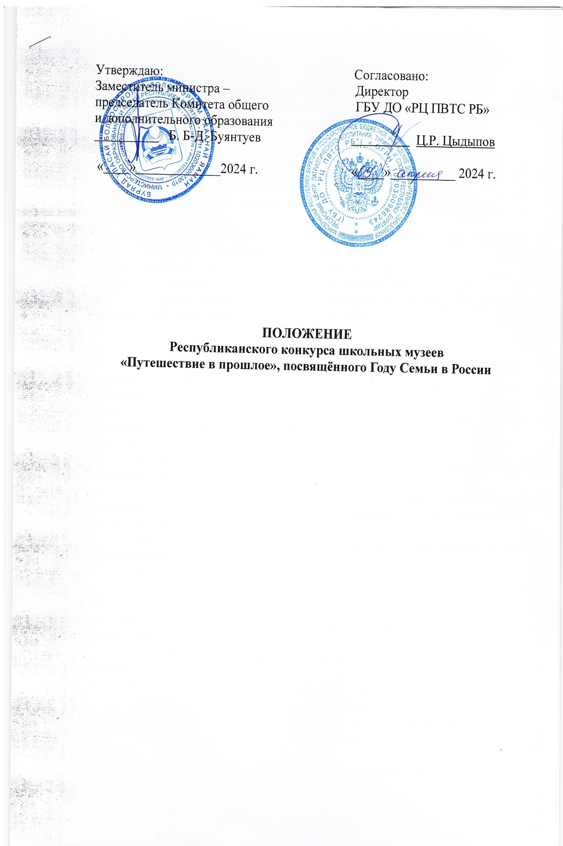

1. Общие положения
1.1. Настоящее Положение определяет порядок организации и проведения Республиканского конкурса школьных музеев «Путешествие в прошлое», посвящённого Году Семьи в России (далее – Конкурс).
1.2. Конкурс проводится в рамках реализации Государственной программы Республики Бурятия, утвержденной Постановлением Правительства Республики Бурятия от 01.02.2024 № 52 «Об утверждении Государственной программы Республики Бурятия «Патриотическое воспитание граждан в Республике Бурятия».
1.3. Организацию Конкурса осуществляют Министерство образования и науки Республики Бурятия, государственное бюджетное учреждение дополнительного образования «Ресурсный центр патриотического воспитания, туризма и спорта Республики Бурятия» (далее – ГБУ ДО
«РЦ ПВТС РБ»), совместно с ГАУК РБ «Национальный музей Республики Бурятия» («Музей истории Бурятии им. М.Н. Хангалова»).

2. Цель и задачи Конкурса
2.1. Цель: усовершенствования деятельности школьных музеев, интеграции музейных и образовательных форм работы с обучающимися путем использования социокультурных ресурсов Бурятии и музеев образовательных организаций в соответствии с интересами детей, потребностями семьи, общества, государства.
2.2. Задачи:
- популяризация школьных музеев, музейно – педагогических практик образовательных организаций Республики Бурятия;
- использование музейно-образовательной среды как ресурса культурного и творческого развития обучающихся, патриотического воспитания подрастающего поколения;
- развитие различных форм урочной и внеурочной деятельности образовательных организаций;
- объединение детей и взрослых для совместной деятельности;

3. Оргкомитет Конкурса
3.1. Для организации и поведения Конкурса создается организационный комитет (далее - Оргкомитет);
3.2. Оргкомитет состоит из числа сотрудников отдела краеведения ГБУ ДО «РЦ ПВТС РБ, который:
- обеспечивает организацию Конкурса;
- размещает Положение и материалы Конкурса на сайте https://turizm03.ru ГБУ ДО «Ресурсный центр патриотического воспитания, туризма и спорта Республики Бурятия», освещает ход проведения и итоги Конкурса;
- формирует жюри Конкурса, в состав которого входят сотрудники музеев, иные заинтересованные лица;

- подводит итоги Конкурса на основании оценочных листов членов жюри;
- определяет победителей (I-е место), призеров (II-е и III-е места) Конкурса в каждой из номинаций;
- может по своему усмотрению использовать материалы участников Конкурса в целях подготовки печатных изданий;

4.Участники Конкурса
4.1. В Конкурсе принимают участие обучающиеся образовательных организаций Республики Бурятия в возрасте от 11 до 18 лет, руководители школьных музеев, педагогических и (или) руководящих работников образовательных организаций.
4.2. Участие примут все музеи, залы и уголки образовательных организаций Республики.
4.3. Подача заявок на участие в Конкурсе от МО осуществляют муниципальные кураторы школьных музеев. Для участия в региональном этапе Конкурса до 10 мая 2024 года (включительно до 17.00 ч.) необходимо пройти по ссылке: https://turizm03.ru/?page_id=7673 и заполнить форму заявки.
Уважаемые коллеги, прежде чем вы приступите к заполнению формы заявки, необходимо ознакомиться со следующей памяткой:
- в строках формы для заявок по заочным номинациям конкурса «ФИ участника», «Образовательное учреждение», «ФИО руководителя», «Телефон руководителя», «Почта руководителя» и «Ссылка на работу» необходимо данные вносить так как прописано в прикреплённых подстрочных примерах;
- в строках формы для заявок по очным номинациям конкурса «ФИ участника», «Образовательное учреждение», «ФИО руководителя», «Телефон руководителя» и «Почта руководителя» необходимо данные вносить так как прописано в прикреплённых подстрочных примерах;
- на каждого участника заполняется отдельная форма. Если от образовательной организации участвует 3 человека по разным номинациям, соответственно заполняется 3 формы меняется только номинация;
- также после внесения данных, необходимо присоединиться к сообществу в Телеграмм (https://t.me/+J8sJ-Q_VAZNmNmNi) и отправить сопроводительное сообщение в чат «Конкурс школьных музеев – 2024» «Зарегистрировались – номинация ……, ФИ участника, наименование школы, район»;
- если возникли какие-то вопросы в работе с Яндекс-формой, то вы можете позвонить, либо написать в приложение Телеграмм по номеру 89996437155 (Павел Васильевич).
4.4. Оригинал заявки, утвержденный руководителем образовательной организации предоставить на регистрацию очного тура.
4.5. Ответственность за безопасность и сохранность жизни участников в пути и в дни Конкурса возлагается на руководителей делегаций согласно приказу направляющей организации.

5.Основные условия Конкурса
5.1. Конкурс проводится в 2 этапа:
- I этап – Муниципальный этап проводится органом управления образованием муниципального образования Республики Бурятия. Точные сроки и порядок проведения конкурсов на этапе определяются организаторами муниципального этапа.
Победители и призеры муниципальных этапов направляются для участия в региональном этапе Конкурса. Количество участников от муниципальных образований не ограничено.

- II этап - Региональный этап – Финал конкурса проводится 17 мая 2024 года в ГАУК РБ «Национальный музей Республики Бурятия» («Музей истории Бурятии им. М.Н. Хангалова»), г. Улан-Удэ, ул. Профсоюзная, 29. Начало Конкурса в 10.00 ч.
Конкурс проводится в заочном и очном форматах. Участие педагогов, руководителей не допускается!

Программа заочного участия:
1. Прием заочных конкурсных работ – до 03 мая 2024 г. по ссылке: https://turizm03.ru/?page_id=7673
1. Обработка конкурсных материалов оргкомитетом; формирование списка участников; оценивание конкурсных работ заочного тура членами жюри – с 06 мая по 10 мая 2024 г.

Программа очного участия:
1. Публичная защита по номинациям.
2. Экскурсия «Музей истории Бурятии им. М.Н. Хангалова. Экскурсия для участников Конкурса проводится по Пушкинской карте.

5.2 Номинации Конкурса.
Номинации заочного участия:
Номинация «Память страницы былого листает» по направлениям:
- проекты;
- видеофильмы.
Данная номинация определена для обучающихся. Предоставляются конкурсные работы, отражающие историю, роль, значение семьи.
Расскажите о семейных династиях, о вкладе вашей семьи в историю родного края и России, о героических семьях, живущих с вами рядом, об истории происхождения и зарождения фамилий, о семейных традициях и увлечениях.
В данной номинации участники могут использовать предложенные темы:
- «Люди и судьбы»;
- «История одной вещи»;
- «Загляни в наш семейный альбом»;
- «Уменье в семье найдёт примененье»;

Данная номинация предполагает предоставление конкурсной работы в электронном виде с обязательной защитой (видеозапись выступления 5 минут с обязательным присутствием участника в кадре).
Работы, поданные по данной номинации, проходят заочную экспертизу с выставлением баллов в соответствии с критериями, по результатам которой определяются победители и призёры Конкурса.

Конкурсные работы должны быть оформлены в соответствии с требованиями (Приложение № 1 данного Положения).

2. Номинация «Авторская песня о музее образовательной организации».
Данная номинация определена для обучающихся. Участники предоставляют видеозапись продолжительностью до 5 минут. Файл в формате МР4. Обязательное наличие первого кадра с указанием: наименования образовательной организации, муниципального образования.
Работы, поданные по данной номинации, проходят заочную экспертизу с выставлением баллов в соответствии с критериями, по результатам которой определяются победители и призёры Конкурса.
Ссылки и материалы (в электронном виде) участникам заочного этапа Конкурса отобразить в Яндекс-форме согласно памятке.

Номинации очного участия:
1. Номинация «Лучший экскурсовод» по направлениям:
- «Лучший экскурсовод музея образовательной организации краеведческого профиля»;
- «Лучший экскурсовод музея образовательной организации военно – исторического профиля»;
- «Лучший экскурсовод музея образовательной организации историко – этнографического профиля»;
- «Лучший экскурсовод музея образовательной организации (прочие профили)»;
-«Лучший экскурсовод музея образовательной организации по экспозиции «Военнослужащие – участники специальной операции, проявившие мужество, отвагу и героизм».
Данная номинация определена для обучающихся. Участие в данной номинации индивидуальное. Участники представляют видеоэкскурсию по одной экспозиции музея образовательной организации, которую проводит обучающийся – экскурсовод. Участник должен обосновать выбор темы, показать актуальность, свой личный вклад в изучение проблемы, охарактеризовать источники, использованные при подготовке экскурсии, методы, кратко изложить содержание работы.
Защита конкурсных работ перед жюри и участниками – 5 минут (при подведении итогов жюри учитывает соблюдение регламента). После очной защиты и демонстрации работ экспертное сообщество определяет победителей и призёров Конкурса из числа номинантов. Оригинальность приветствуется.

Критерии оценивания конкурсных материалов
Структура экскурсии, соответствие названия содержанию | до 5 баллов
Цели, задачи, логичность изложения и стиль | до 5 баллов
Содержание экскурсии | до 5 баллов
Методика исследования, авторский вклад | до 5 баллов
Техника экскурсовода, представление экскурсии, владение материалом | до 5 баллов
Использование наглядности (фото, видеоматериалы) | до 5 баллов
Максимальная оценка | 30

2. Номинация «Музей образовательной организации»
по направлениям:
- «Музей образовательной организации краеведческого профиля»;
- «Музей образовательной организации военно – исторического профиля»;
- «Музей образовательной организации историко – этнографического профиля»;
- «Музей образовательной организации (прочие профили)».
Данная номинация определена для обучающихся. Участие в данной номинации командное (актив школьного музея, не более 2-х участников). Участники представляют видеоэкскурсию о деятельности музея образовательной организации, которую проводит группа обучающихся.
Защита конкурсных работ перед жюри и участниками – 5 минут (при подведении итогов жюри учитывает соблюдение регламента). После очной защиты и демонстрации работ экспертное сообщество определяет победителей и призёров Конкурса из числа номинантов. Оригинальность приветствуется.

Критерии оценивания конкурсных материалов

Структура видеоролика, уверенное изложение материала | до 5 баллов
Вклад обучающихся в работу музея | до 5 баллов
Фондовая и экспозиционная работа в музее, эстетика оформления экспозиций | до 5 баллов
Наличие деятельности по пропаганде и популяризации содержания и направлений деятельности музея | до 5 баллов
Использование музейных материалов в образовательном и воспитательном пространствах (уроки, факультативы, дополнительное образование) | до 5 баллов
Личный вклад руководителя в разноплановую работу музея | до 5 баллов
Максимальная оценка | 30

- Номинация «Знатоки родного края» в форме тестирования.
Данная номинация определена для обучающихся.
Тесты состоят из 30 вопросов по краеведению, музееведению.
Условия участия: в данной номинации участвует один обучающийся (-щаяся). Участники выполняют тестовые задания закрытой формы, в которых выбирают правильный ответ из данного набора ответов. Регламент: 15 минут (фамилию, имя участника отобразить в заявке - яндекс- таблице).

- Номинация «Давайте чтить семейные ценности».
Данная номинация определена для руководителей школьных музеев, педагогов, руководителей образовательных организаций, учреждений дополнительного образования.
В номинации представляются проекты, методические разработки внеклассных мероприятий, видеофильмы уроков, классных часов, интеллектуальных игр, акций, отражающих работу с семьёй, подчеркивающих роль семьи в обществе, знакомящих с интересными семьями, внёсшими вклад в развитие родного края, рассказывающих о семейных традициях (в музыке, творчестве, спорте, труде…). Возможен показ семьи и её значимости на страницах литературных, исторических произведений…
В данной номинации участники могут использовать предложенные темы:
- «Память сердца»;
- «Когда все вместе, душа на месте»;
- «В семье дружат – живут, не тужат»;
- «Музыка нас связала».
Данная номинация предполагает предоставление конкурсной работы в печатном и электронном виде.
Конкурсные работы должны быть оформлены в соответствии с требованиями (Приложение № 2 данного Положения).
Защита конкурсных работ перед жюри и участниками – 5 минут (при подведении итогов жюри учитывает соблюдение регламента). После очной защиты и демонстрации работ экспертное сообщество определяет
победителей и призёров Конкурса из числа номинантов. Оригинальность приветствуется.

6. Подведение итогов Конкурса. Награждение
6.1. Оценка конкурсных материалов участников регионального этапа проводится членами жюри по каждой номинации в соответствии с критериями.
6.2. Результаты оценивания конкурсных работ участников оформляются протоколами членов жюри и передаются в Оргкомитет Конкурса для подведения итогов. Решения жюри обжалованию на подлежат.
6.3. Победители и призеры по каждой номинации очного и заочного формата Конкурса награждаются дипломами и ценными призами. По результатам участия в очной форме будет определено общекомандное награждение (учитывается участие команды во всех номинациях очного формата).
6.4. Участники Конкурса, не занявшие призовые места, получают диплом участника Конкурса.
6.5. По решению Оргкомитета участники, занявшие призовые места, могут быть рекомендованы к участию во Всероссийском конкурсе школьных музеев Российской Федерации в 2024 году.
6.6. Итоги Конкурса будут опубликованы Министерства образования и науки Республики Бурятия, на сайте ГБУ ДО «Ресурсный
центр патриотического воспитания, туризма и спорта Республики Бурятия» https://turizm03.ru

Координаторы: Хамисова О.Б. – ст. методист отдела краеведения
8(914) 634-57-64;
Кырмыгенова Г.В. 8(924) 753-07-57;
Шобоева Э.А. 8(908) 595-78-17;
Хао-Домонецкий П.В. 8(999) 643-71-55

Приложение № 1
к Положению о Республиканском конкурсе
школьных музеев «Путешествие в прошлое»,
посвящённого Году Семьи в России

Требования к оформлению видеозаписи защиты
конкурсной работы:
- принимаются видеозаписи, записанные в формате MP4 и MOV;
- имя файла, содержащего видеозапись, прописывается русскими буквами и должно содержать имя автора и номинацию (Пример: Иванов Р. Номинация …);
- в видеозаписи обязательна заставка с указанием: наименования
и адреса образовательного учреждения, названия работы, номинации
и выбранной темы представленной работы, фамилии, имени, класса, ФИО руководителя.
- продолжительность видеозаписи 5 минут.

Требования к оформлению проекта:
- материалы предоставляются в электронной версии;
- объём работы не должен превышать 20 страниц;
- текст печатается в формате doc, в редакторе Word; шрифт Times New Roman, размер шрифта 14, полуторный интервал; поля: слева – 3 см, справа – 1 см, сверху – 2 см, снизу – 2 см; нумерация страниц внизу, по центру листа.

Проект включает в себя:
- название проекта;
- актуальность;
- цели и задачи проекта;
- основное содержание проекта;
- условия реализации проекта, сроки;
- участники, партнёры;
- основные этапы реализации проекта;
- достигнутые или планируемые образовательные результаты и эффекты, продукт;
- перспективы дальнейшего развития проекта;
- презентация проекта;
- литература, приложения.
Жюри оценивает: оформление, актуальность, содержательность (адекватность методов поиска проектного решения, полнота содержания, соответствие цели полученному результату), качество проектной деятельности (целостность, ясность изложения, наличие рассуждений, выводов), наглядность (наличие приложений, иллюстраций, графиков, макетов, схем, анкет, фотографий, эскизов, рисунков и т.д.), умение защитить свой проект, представление материалов видеозаписи.

Требования к оформлению видеоролика:
- принимаются видеоролики продолжительностью не более 5 минут, Ссылки и материалы (в электронном виде) участникам Конкурса отобразить в яндекс - таблице в форматах видео файла MP4 или MOV - имя файла, содержащего запись, прописывается русскими буквами и должно содержать имя автора и номинацию (Пример: Иванов Номинация …);
- в начале видеоролика размещается титульный лист (заставка)
с указанием: наименования и адреса образовательного учреждения, названия работы; фамилии, имени, класса, ФИО руководителя.
Жюри оценивает: соответствие содержания сформулированной теме, цели и задачам Конкурса, оригинальность работы, творческий подход, целостность идеи, единая сюжетная линия; уровень технического исполнения (рациональное и качественное использование спецэффектов, музыки, записи голоса, титров, фотографий и т.п.).

Приложение № 2
к Положению о Республиканском конкурсе
школьных музеев «Путешествие в прошлое»,
посвящённого Году Семьи в России

Требования к оформлению методической разработки:
- материалы предоставляются в двух версиях: печатной и электронной;
- объём работы не должен превышать 20 страниц;
- текст печатается в формате doc, в редакторе Word; шрифт Times New Roman, размер шрифта 14, полуторный интервал; поля: слева – 3 см, справа – 1 см, сверху – 2 см, снизу – 2 см; нумерация страниц внизу, по центру листа.
Методическая разработка включает в себя:
- титульный лист с указанием: наименования и адреса образовательного учреждения, телефона, названия работы, номинации, ФИО, контактных координат участника.
Методическая разработка должна содержать следующую информацию:
- тематика;
- адресная группа;
- продолжительность мероприятия;
- место проведения;
- описание деятельности участников мероприятия на каждом этапе;
- сценарий занятия;
- приложения (диагностика, схемы, таблицы, фотоматериалы и т.д.);
- используемые ресурсы (оборудование, материалы, информационные источники).
Жюри оценивает: соответствие содержания цели мероприятия; структурированность и логику описания мероприятия; оригинальность разработки содержания (формы, методы, средства); использование интерактивных форм и методов;
соответствие возрасту, интересам участников; возможность использования в практической деятельности, представление проведения мероприятия в видеозаписи.

